КОМИТЕТ ПО ОБРАЗОВАНИЮ АДМИНИСТРАЦИИ Г. МУРМАНСКА
МУНИЦИПАЛЬНОЕ БЮДЖЕТНОЕ ОБЩЕОБРАЗОВАТЕЛЬНОЕ УЧРЕЖДЕНИЕ
ГОРОДА МУРМАНСКА

«ГИМНАЗИЯ №7»

ПРИКАЗ

«08» мая 2018г. № 52-У

О зачислении учащихся в первый класс на 2018/2019 учебный год

ПРИКАЗЫВАЮ:

Зачислить в первый класс на 2018/2019 учебный год:

- Бутенко Викторию Александровну
- Лангуеву Таисию Григорьевну
- Слесареву Софью Витальевну

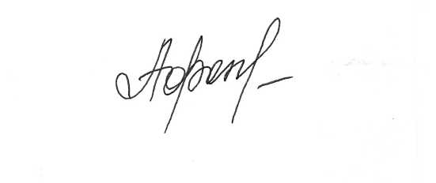

Директор МБОУ «Гимназия № 7» Н.В. Афонина

